Transmissor de pressão A-10
disponível com faixa em mbar

O transmissor de pressão A-10 agora está disponível com o menor faixa de pressão de 0 a 50 mbar até 0 a 600 mbar. As partes molhadas nessa opção são todas soldadas e de aço inoxidável.

As novas faixas de pressão em mbar são bastante utilizadas em medição de nível através da pressão hidrostática em aplicações móveis e estacionárias. Pode-se utilizar também em aplicações de medição de pressão de gases industriais.

Dentre os instrumentos de medição da WIKA para aplicações gerais, o modelo A-10 é um dos bestseller com excelente custo-benefício. A WIKA oferece mais de 2 milhões de variáveis para especificação do produto. As variações vão desde faixas de pressão até conexões ao processo e sinais de saída.
Oferecemos também sem custo adicional um certificado de teste com os valores de pressão medidos durante a fabricação.

WIKA DO BRASIL Indústria e Comércio Ltda.
Av. Ursula Wiegand, 03
Polígono Industrial
18560-000 Iperó - SP / Brasil
0800 979 1655
marketing@wika.com.br
www.wika.com.br
Imagem pertencente à WIKA:
Transmissor de pressão A-10 disponível com faixa de pressão em mbar

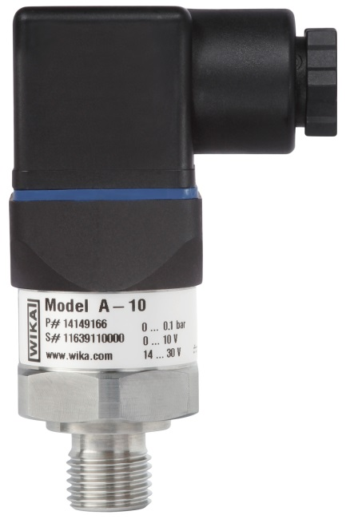

Editado por:
WIKA DO BRASIL Indústria e Comércio Ltda.
Manuel Voigt
Av. Úrsula Wiegand, 03
Polígono Industrial
18560-000 Iperó-SP / Brasil
Tel +55 (15) 3459-9778
Fax +55 (15) 3266-1196
m.voigt@wika.com.br
www.wika.com.br

WIKA Press Release 10/2016

